### 

**פיתוח מערכות אינטרנטיות 1 - מטלה 3 (מטלה מסכמת)**

**עליכם לבנות אפליקציה בנושא גן חיות.**  
לגן החיות נכנסים אורחים, לכל אורח שנכנס לגן החיות יש 50 מטבעות זהב, אורח יכול לטייל בגן החיות ולבקר כל חיה שירצה.  
  
בביקור של חיה, האורח יכול להאכילה בעלות של 2 מטבעות זהב.

-יש לעדכן את מטבעות הזהב לאחר ההאכלה.  
  
במידה והאורח מנסה להאכיל חיה אבל אין ברשותו מספיק מטבעות, יקרה אחד מהשניים:  
 - אם החיה היא חיה טורפת - החיה תטרוף את האורח עד לשובע. מה שיגרום לאורח להימחק ממאגר האורחים.  
 - אם החיה היא לא טורפת - החיה תברח מגן החיות מה שיגרום לחיה להימחק ממאגר החיות.

**מצורף לכם טמפלייט התחלתי עם מידע התחלתי על האורחים והחיות בגן החיות ושמות פונקציות שעליכם לממש.**

**עליכם לעדכן תמיד את המערכים הקיימים שהגדרנו עבורכם.**

**אין לערוך ידנית את שמות הid והפונקציות שקיבלתם בתבנית.**

**ניתן להוסיף html, css, ופונקציות עזר ב JavaScript לנוחיותכם.**

**עמוד יצירת אורח - Signup:**בעמוד זה יהיה ניתן להוסיף אורח חדש למאגר האורחים.  
צרו את הטופס המתאים, וממשו את הלוגיקה המתאימה שתיצור אורח חדש ותשמור אותו במערך האורחים. כתבו את הקוד בצורה שתאפשר לכם לשמור ללוקל סטורג׳ את המערך בכל פעם שתעדכנו אותו.  
אורח חדש צריך להכיל את כל השדות כמו האורחים הקיימים.

* ודאו כי ערכי הטופס לא ריקים בעת ההרשמה.
* השתמשו באלמנט טופס עבור יצירת אורח [HTML Form](https://www.w3schools.com/html/html_forms.asp)
* לאחר יצירת אורח חדש, העבירו את היוזר לעמוד האורחים login.html   
  בעזרת הפקודה "window.location.href = "/login.html  
  קראו עוד על אובייקט המיקום של העמוד [Window location](https://www.w3schools.com/js/js_window_location.asp) [סרטון](https://www.youtube.com/watch?v=yWodQtCStNU)

**עמוד התחברות - Login:**בחרו עם איזה אורח קיים תרצו לטייל בגן החיות.

הציגו את האורחים הקיימים באחד מהפורמטים הבאים:  
- טבלה בשימוש באלמנט טבלה [Table HTML Element](https://www.w3schools.com/html/html_tables.asp)  
- כרטיסיות עם תמונה של האורח, שמו וכמות המטבעות שלו

במידה והמשתמש נכנס לעמוד כשכבר יש אורח נבחר, הציגו למשתמש הודעה שכבר יש אורח נבחר - האם ברצונו להתנתק?  
  
ניתן לסנן את רשימת האורחים בעזרת שדה טקסט שישמש לצורך חיפוש אורח לפי שם  
ממשו את החיפוש בכל שינוי בערך השדה חיפוש  
ניתן להירשם לאירוע שינוי טקסט של input בעזרת האיוונט 'input'  
ניתן לראות דוגמאות [כאן](https://developer.mozilla.org/en-US/docs/Web/API/Element/input_event)דוגמא למבנה אפשרי לעמוד: 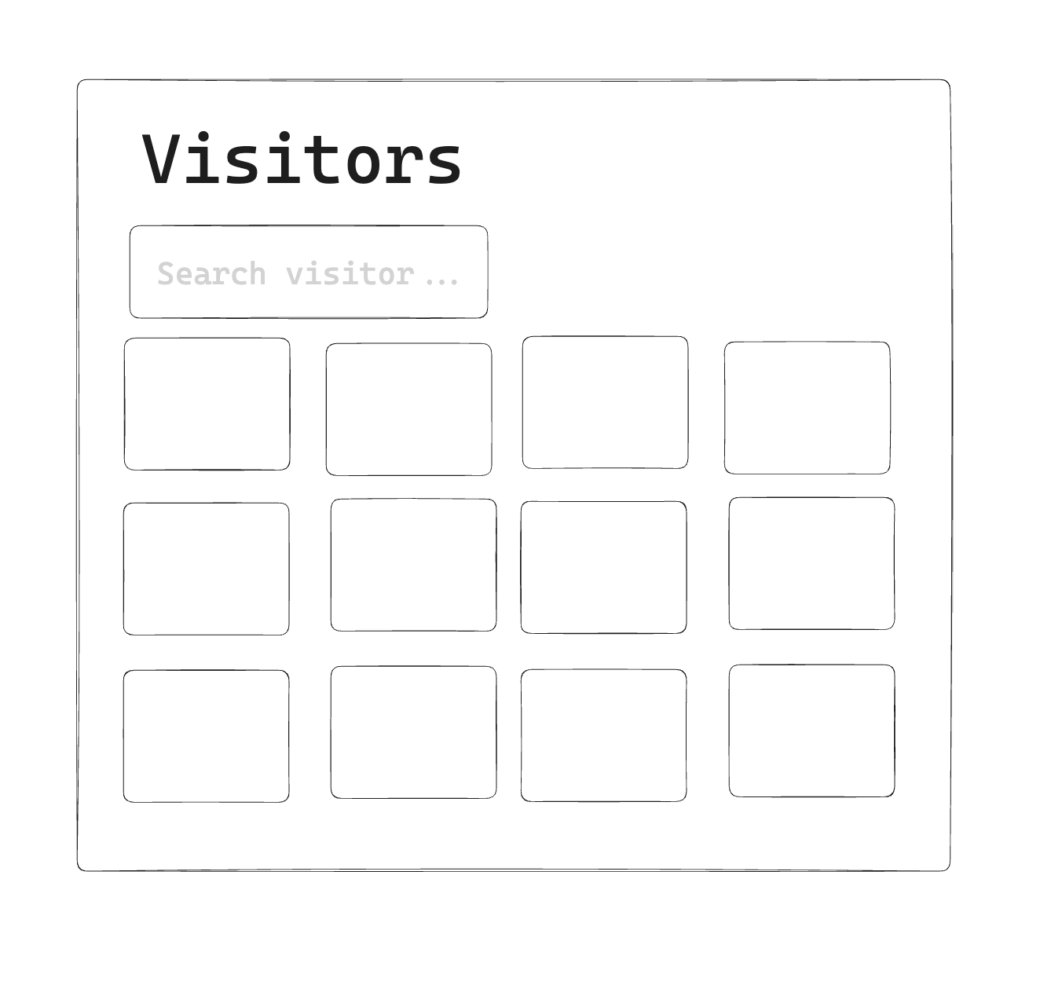

**עמוד ראשי - Zoo:**  
רשימה של כל החיות בגן החיות בפורמט כרטיסיות:   
 - ניתן לסנן את רשימת החיות בעזרת המאפיינים הבאים:  
 * משקל  
 * גובה  
 * צבע  
 * אזור מחייה (ים, יבשה)  
 - ניתן לחפש חיות לפי שמן בשדה חיפוש text

המסננים שנבחרו והטקסט בפקד החיפוש צריכים להישמר בין סשן לסשן בעזרת localStorage (לא מתנקים ברענון העמוד).

בלחיצה על כרטיסיית חיה, נעבור לעמוד חיה.

**עמוד חיה - Animal:**

בעמוד החיה נציג את פרטי החיה ואת התמונה שלה (תצטרכו להוסיף תמונה לכל אובייקט במערך).

ניתן להאכיל את החיה על ידי לחיצה על כפתור האכלה. לאחר האכלה, יקפוץ בעמוד דיאלוג (מודאל/פופאפ) שאומר תודה על שהאכלת את החיה (כל זאת בהתאם לתנאים המצוינים מעלה על מה קורה כשמאכילים חיה).

[איך יוצרים מודאל?](https://developer.mozilla.org/en-US/docs/Web/HTML/Element/dialog)

אם החיה בורחת מגן החיות, הציגו את המדואל עם הודעה מתאימה ועברו לעמוד גן החיות.

אם החיה טרפה את האורח, הציגו את המודאל עם הודעה מתאימה, ועברו לדף התחברות.

מתחת לתמונת החיה ושדותיה, יוצגו כרטיסיות של כל החיות אשר סביבת המחייה שלהן זהה לחיה הנוכחית.

**עמוד Dashboard עם הפרטים הבאים**:  
 - כל החיות שהאורח ביקר אצלן  
 - כל החיות שהאורח האכיל  
 - שם החיה המועדפת (החיה שהוא ביקר הכי הרבה פעמים - שדה מחושב)

**בעמודים Zoo, Animal, Dashboard יופיע nav שבתוכו נציג**:  
- שם האורח הנבחר ואת כמות המטבעות שלו.  
- כפתור ניקוי (ריסט - טעינה חדשה של האפליקציה עם המידע הגולמי ההתחלתי - נקו את ה Local Storage).  
- דרופדאון עם כל האורחים האפשריים. [מה זה dropdown?](https://developer.mozilla.org/en-US/docs/Web/HTML/Element/select)

**האפליקציה תיבחן על פי הפרמטרים הבאים:**  
1. עיצוב וחווית משתמש - צבעים נעימים לעין, ניווט קל וברור, ממשק נוח ואינטואיטיבי  
2. קוד קריא וברור, מחולק לקבצים עם שמות משמעותיים ולפי חלוקה הגיונית, אין שכפול קוד ואין קוד לא שמיש(לא תקין) או שלא בשימוש.  
3. יכולות נוספות שלא דרשנו (אבל עובדות וקשורות למטלה).

| עמוד הרשמה - 10% |
| --- |
| עמוד התחברות - 15% |
| עמוד ראשי - 15% |
| עמוד חיה - 15% |
| עמוד סטטיסטיקה - 15% |
| עיצוב יפה וחווית משתמש נוחה - 10% |
| קוד קריא עם שמות משמועתיים - 10% |
| פיצ׳רים נוספים מעבר לנדרש - 10% |

**הערות:**

* ניתן להשתמש בספריית [bootstrap](https://getbootstrap.com/docs/5.3/getting-started/introduction/) לצורך העיצוב של האפליקציה
* אין להעמיס מס' רב של פעולות על פונ' אחת, פצלו לפונקציות נוספות וקראו להן בעת הצורך.
* יש להוסיף הערות בקוד שמתארות את הפעולות שאתם מבצעים.
* השתמשו בשמות משמעותיים למשתנים ולפונקציות.

**3 העבודות הטובות ביותר יקבלו בונוס של 3 נקודות לציון הסופי של הקורס.**